**おおさかＱネット「道路交通に関する府民意識」に関するアンケート**

**分析結果概要**

■実施期間　　令和２年８月２１日（金）から８月２４日（月）

■サンプル数　国勢調査結果（平成27年）に基づく性・年代・居住地（４地域）の割合で割り付けた18歳以上の大阪府民1,000サンプル



大阪市域　　：大阪市

北部大阪地域：豊中市、池田市、吹田市、高槻市、茨木市、箕面市、摂津市、島本町、豊能町、能勢町

東部大阪地域：守口市、枚方市、八尾市、寝屋川市、大東市、柏原市、門真市、東大阪市、四條畷市、交野市

南部大阪地域：堺市、岸和田市、泉大津市、貝塚市、泉佐野市、富田林市、河内長野市、松原市、和泉市、羽曳野市、

高石市、藤井寺市、泉南市、大阪狭山市、阪南市、忠岡町、熊取町、田尻町、岬町、太子町、河南町、

千早赤阪村

|  |
| --- |
| **１．調査目的**  新型コロナウイルス感染症（以下「新型コロナ」という。）の流行が府民の移動手段に与える影響や、府民の交通安全に関する意識を把握することにより、今後の効果的な交通安全対策の検討につなげる。  **２．調査（検証）項目**  （１）交通目的ごとの府民の移動手段の変遷  感染が今以上に拡大した場合、現在と移動手段を変えるのではないか  （２）府民の交通安全に関する意識  性別・年代によって違いがあるのではないか  **３．調査結果**  （１）交通目的ごとの府民の移動手段の変遷  ①通勤・通学目的  新型コロナ流行前と現在の比較  ・「公共交通機関（電車・バス）」を利用する人が減り、「公共交通機関以外」を利用する人または「通勤・通学しない」人が増えた。（図表1-1-1）  現在と感染再拡大期の比較  ・「公共交通機関（電車・バス）」を利用すると思う人が減り、「公共交通機関以外」を利用すると思う人または「通勤・通学しない」と思う人が増えた。（図表1-1-1）  ・感染再拡大期においても、現在と同じ移動手段を利用すると思う割合が最も高かった。（図表1-1-2）  ②外食・旅行・遊び目的  新型コロナ流行前と現在の比較  ・「公共交通機関（電車・バス）」を利用する人が減り、「公共交通機関以外」を利用する人または「外出しない」人が増えた。（図表1-2-1）  現在と感染再拡大期の比較  ・「公共交通機関（電車・バス）」及び「公共交通機関以外」を利用すると思う人が減り、「外出しない」と思う人が大幅に増えた。（図表1-2-1）  ・感染再拡大期においても、現在と同じ移動手段を利用すると思う割合が最も高かった。（図表1-2-2）  ③買い物・通院目的  新型コロナ流行前と現在の比較  ・「公共交通機関（電車・バス）」を利用する人が減り、「公共交通機関以外」を利用する人または「外出しない」人が増えた。（図表1-3-1）  現在と感染再拡大期の比較  ・「公共交通機関（電車・バス）」及び「公共交通機関以外」を利用すると思う人が減り、「外出しない」と思う人が大幅に増えた。（図表1-3-1）  ・感染再拡大期においても、現在と同じ移動手段を利用すると思う割合が最も高かった。（図表1-3-2）  （２）府民の交通安全に関する意識  ①反射材の着用状況（図表2-1-2）  ・性別では、統計的有意差は見られなかった。  ・年代別では、「40代～50代」に比べ、「10代～30代」の方が、反射材用品を【常用している】割合が高かった。  ②自転車に関する交通ルールが守られない理由（図表3-1-2）  ・性別・年代にかかわらず、「自動車ほど取り締まりを受けないから」の割合が最も高く、次いで「自転車に関する交通ルールについて教育されていないから」となった。  ③信号のない横断歩道で車両が一時停止しない理由（図表3-2-2）  ・性別・年代ごとに分析した結果、最も割合が高かった回答は次のとおり。  ≪性　別≫　男性：他の車も一時停止していないから（26.3％）  女性：特に理由があるとは思わない（25.3％）  ≪年代別≫　10代～30代：一時停止するのが面倒だから（30.5％）  40代～50代：他の車も一時停止していないから（25.2％）  60代以上　 ：特に理由があるとは思わない（25.0％） |

（注）

１．「おおさかＱネット」の回答者は、民間調査会社のインターネットユーザーであり、回答者の構成は無作為抽出サンプルのように「府民全体の縮図」ではない。そのため、アンケート調査の「単純集計（参考）」は、無作為抽出による世論調査のように「調査時点での府民全体の状況」を示すものではなく、あくまで本アンケートの回答者の回答状況にとどまる。ただし、性別、年齢、地域に関しては、直近の国勢調査結果の大阪府の構成比に合わせている。

２．割合を百分率で表示する場合は、小数点第２位を四捨五入した。四捨五入の結果、個々の比率の合計と全体を示す数値とが一致しないことがある。

３．図表中の表記の語句は、短縮・簡略化している場合がある。

４．図表中の上段の数値は人数(ｎ)、下段の数値は割合(％)を示す。

５．図表下にカイ２乗検定の値（ｐ値）を記載しているものは、信頼度５％水準で統計上の有意差がみられたもの。複数回答のクロス集計については、カイ２乗検定を行っていない。

**１.　交通目的ごとの府民の移動手段の変遷について**

新型コロナ流行前・現在（令和２年８月調査時点）・感染再拡大期（今後想定）における府民の移動手段について、目的ごとに調査し、その変更内訳を分析した。

≪移動目的≫

「通勤・通学のとき」・「外食・旅行・遊びに行くとき」・「買い物・通院などのとき」の３つの目的を設定した。

≪移動手段≫

「公共交通機関（電車・バス）」・「自動車」・「自動二輪車」・「自転車」・「徒歩」・「その他」を共通の選択肢とし、外出しない場合の対応として、「通勤・通学していない」・「外出していない」などの選択肢を設定した。

なお、分析にあたり、「自動車」・「自動二輪車」・「自転車」・「徒歩」・「その他」を【公共交通機関以外】と定義し、通勤・通学しない区分について、「在宅勤務等」を理由とするものと「無職/専業主婦等」を理由とするものを１つにまとめた。

**1-1　通勤・通学目的の移動手段**

**1-1-1　各時期の移動手段（回答数比較）**

新型コロナ流行前と現在の比較

◆　「公共交通機関（電車・バス）」を利用する人が減り、「公共交通機関以外」を利用する人または「通勤・通学しない」人が増えた。

現在と感染再拡大期の比較

◆　「公共交通機関（電車・バス）」を利用すると思う人が減り、「公共交通機関以外」を利用すると思う人または「通勤・通学しない」と思う人が増えた。

**【図表1-1-1】**





**1-1-2****移動手段の変更内訳（現在と感染再拡大期の比較）**

◆　感染再拡大期においても、現在と同じ移動手段を利用すると思う割合が最も高かった。

◆　「公共交通機関」から「公共交通機関以外」へ移動手段を変えると回答した人の中では、「自動車（9.3％）」の割合が最も高かった。

**【図表1-1-2】**





**1-2　外食・旅行・遊び目的の移動手段**

**1-2-1　各時期の移動手段（回答数比較）**

新型コロナ流行前と現在の比較

◆　「公共交通機関（電車・バス）」を利用する人が減り、「公共交通機関以外」を利用する人または「外出しない」人が増えた。

現在と感染再拡大期の比較

◆　「公共交通機関（電車・バス）」及び「公共交通機関以外」を利用すると思う人が減り、「外出しない」と思う人が大幅に増えた。

**【図表1-2-1】**





**1-2-2　移動手段の変更内訳（現在と感染再拡大期の比較）**

◆　感染再拡大期においても、現在と同じ移動手段を利用すると思う割合が最も高かった。

◆　「公共交通機関」から「公共交通機関以外」へ移動手段を変えると回答した人の中では、「自動車（10.0％）」の割合が最も高かった。

**【図表1-2-2】**





**1-3　買い物・通院目的の移動手段**

**1-3-1　各時期の移動手段（回答数比較）**

新型コロナ流行前と現在の比較

◆　「公共交通機関（電車・バス）」を利用する人が減り、「公共交通機関以外」を利用する人または「外出しない」人が増えた。

現在と感染再拡大期の比較

◆　「公共交通機関（電車・バス）」及び「公共交通機関以外」を利用すると思う人が減り、「外出しない」と思う人が大幅に増えた。

**【図表1-3-1】**





**1-3-2　移動手段の変更内訳（現在と感染再拡大期の比較）**

◆　感染再拡大期においても、現在と同じ移動手段を利用すると思う割合が最も高かった。

◆　「公共交通機関」から「公共交通機関以外」へ移動手段を変えると回答した人の中では、「自動車（8.3％）」の割合が最も高かった。

**【図表1-3-2】**





**２.　反射材用品の着用について**

　夕方以降の外出時に反射材用品を身に着けているか等を調査し、性別・年代により、着用状況等に差があるか分析した。

**2-1　反射材用品の着用状況**

反射材用品の着用状況について調査し、性別・年代により差があるか分析した。

なお、分析にあたり、「いつも身に着けている」を**【常用している】**、「ときどき身に着けている」・「ほとんど身に着けていない」・「全く身に着けてない」を**【常用していない】と定義**した。

◆　反射材用品を【常用している】が4.9％、【常用していない】が95.1％であった。

**【図表2-1-1】**



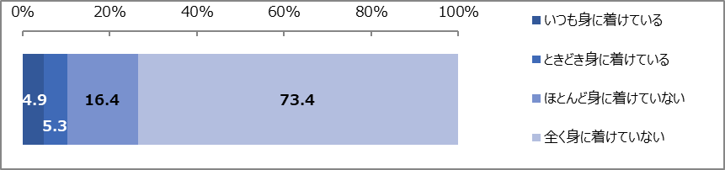

◆　性別では、統計的有意差は見られなかった。

◆　年代別では、「40代～50代」に比べ、「10代～30代」の方が、反射材用品を【常用している】割合が高かった。

**【図表2-1-2】**



**2-2　反射材用品を着用しない理由**

反射材用品を【常用していない】人に対し、身に着けない理由を調査し、性別・年代により差があるか分析した。

◆　「反射材用品を持っていないから（35.8％）」の割合が最も高く、「特に理由はない（29.7％）」を除くと、次いで「夜間出歩くことがないから（26.3％）」となった。

**【図表2-2-1】**



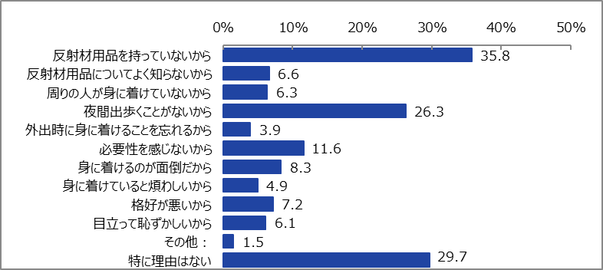

◆　性別・年代ごとに分析した結果、最も割合が高かった回答は次のとおり。

≪性　別≫　男性：特に理由はない（37.2％）

女性：反射材用品を持っていないから（41.6％）

　≪年代別≫　10代～30代：反射材用品を持っていないから（42.4％）

40代～50代：反射材用品を持っていないから（34.3％）

60代以上　：夜間出歩くことがないから（35.3％）

**【図表2-2-2】**



**2-3　反射材用品を身に着けるようになるには**

反射材用品を【常用していない】人に対し、どのようになれば今よりも反射材用品を身に着けると思うか調査し、性別・年代により差があるか分析した。

◆　「簡単に身に着けられる（33.0％）」の割合が最も高く、次いで「あらかじめ衣類等に組み込まれている（28.0％）」となった。

**【図表2-3-1】**



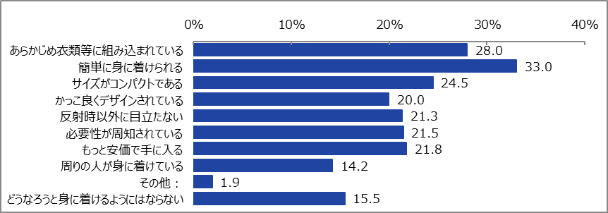

◆　性別・年代ごとに分析した結果、最も割合が高かった回答は次のとおり。

≪性　別≫　男性：あらかじめ衣類等に組み込まれている（32.7％）

女性：簡単に身に着けられる（37.0％）

　≪年代別≫　10代～30代：かっこ良くデザインされている（28.6％）

40代～50代：あらかじめ衣類等に組み込まれている（33.3％）

60代以上　：簡単に身に着けられる（40.8％）

**【図表2-3-2】**



**３.　交通ルールの順守について**

　自転車や自動車の交通ルールに関する意識について調査し、性別・年代により差があるか分析した。

**3-1　自転車に関する交通ルールが守られない理由**

◆　「自動車ほど取り締まりを受けないから（54.1％）」の割合が最も高く、次いで「自転車に関する交通ルールについて教育されていないから（49.7％）」となった。

**【図表3-1-1】**



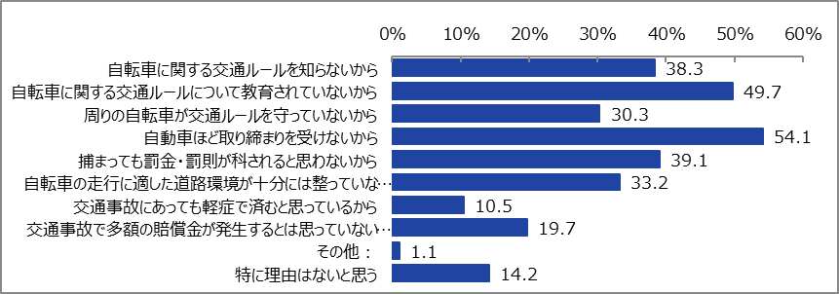

◆　性別・年代にかかわらず、「自動車ほど取り締まりを受けないから」の割合が最も高く、次いで「自転車に関する交通ルールについて教育されていないから」となった。

**【図表3-1-2】**



**3-2　信号のない横断歩道における車両の一時停止**

自動車・二輪車を運転する人に対し、信号のない横断歩道で車両が一時停止しない理由についてどう思うかを調査し、性別・年代によって差があるか分析した。

◆　「他の車も一時停止していないから（24.7％）」の割合が最も高く、次いで「一時停止するのが面倒だから（22.9％）」となった。

**【図表3-2-1】**



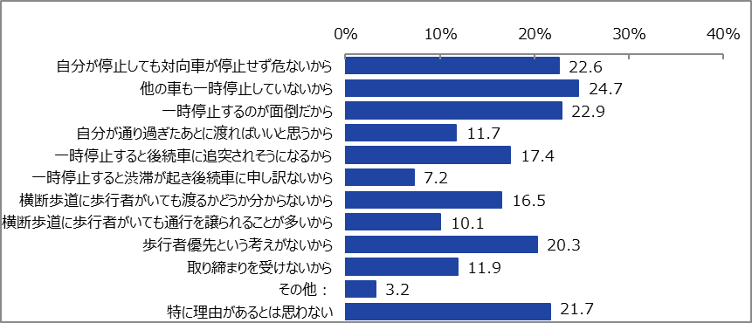

◆　性別・年代ごとに分析した結果、最も割合が高かった回答は次のとおり。

≪性　別≫　男性：他の車も一時停止していないから（26.3％）

女性：特に理由があるとは思わない（25.3％）

　≪年代別≫　10代～30代：一時停止するのが面倒だから（30.5％）

40代～50代：他の車も一時停止していないから（25.2％）

60代以上　：特に理由があるとは思わない（25.0％）

**【図表3-2-2】**

